**江苏省仪征中学2025-2026学年度第一学期高三物理学科导学案**

第2讲　动量守恒定律及应用

研制人：熊小燕   审核人：许强龙

班级： 姓名： 学号： 授课日期：2025.9.2

**本课在课程标准中的表述：**理解动能、动能定理，会用动能定理解决一些基本问题。

**【自主导学】**

1.理解动能、动能定理，会用动能定理解决一些基本问题。

2.能利用动能定理求变力做的功。

3.掌握解决动能定理与图像结合的问题的方法。

**【重点导思】**

考点一、动能定理的理解和基本应用

例1　一半径为*R*的圆柱体水平固定，横截面如图所示，长度为π*R*、不可伸长的轻细绳，一端固定在圆柱体最高点*P*处，另一端系一个小球，小球位于*P*点右侧同一水平高度的*Q*点时，绳刚好拉直，将小球从*Q*点由静止释放，当与圆柱体未接触部分的细绳竖直时，小球的速度大小为(重力加速度为*g*，不计空气阻力)(　　)

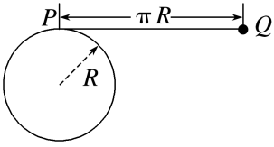

A. B. C. D．2

例2　如图所示，某一斜面的顶端到正下方水平面*O*点的高度为*h*，斜面与水平面平滑连接。一小木块(可视为质点)从斜面的顶端由静止开始滑下，滑到水平面上的*A*点停止运动。已知斜面倾角为*θ*，小木块质量为*m*，小木块与斜面、水平面间的动摩擦因数均为*μ*，*A*、*O*两点的距离为*x*，重力加速度为*g*。在小木块从斜面顶端滑到*A*点的过程中，下列说法正确的是(　　)



A．如果*h*和*μ*一定，*θ*越大，*x*越大

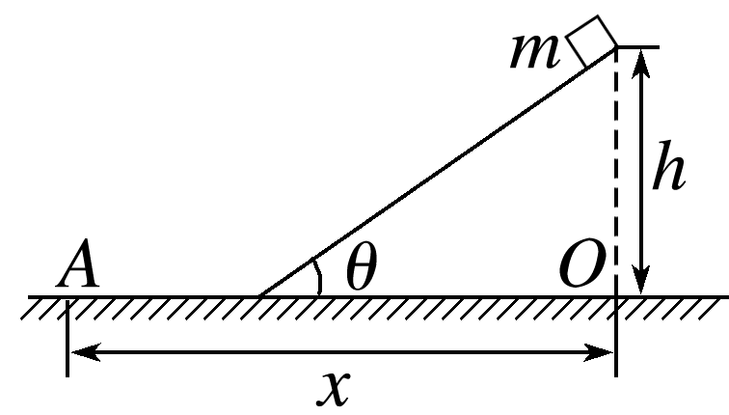

B．如果*h*和*μ*一定，*θ*越大，*x*越小

C．摩擦力对木块做的功为－*μmgx*cos *θ*

D．重力对木块做的功为*μmgx*

考点二　应用动能定理求变力的功

例3　质量为*m*的物体以初速度*v*0沿水平面向左开始运动，起始点*A*与一轻弹簧*O*端相距*s*，如图所示。已知物体与水平面间的动摩擦因数为*μ*，物体与弹簧相碰后，弹簧的最大压缩量为*x*，则从开始碰撞到弹簧被压缩至最短，物体克服弹簧弹力所做的功为(重力加速度大小为*g*)(　　)

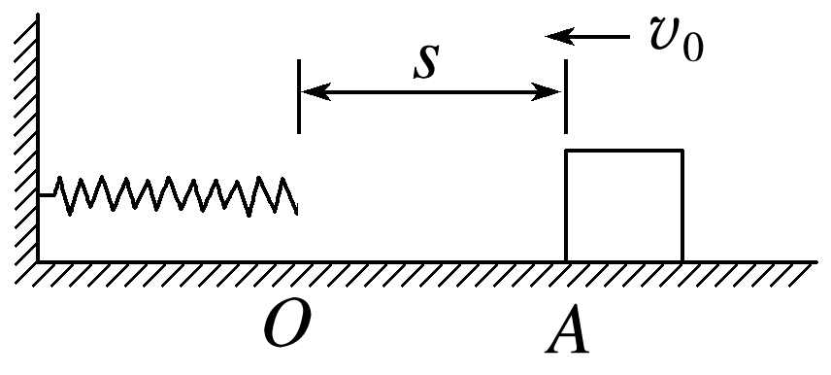

A.*mv*02－*μmg*(*s*＋*x*)　　 B.*mv*02－*μmgx*

C．*μmgs* D．*μmg*(*s*＋*x*)

例4　人们用滑道从高处向低处运送货物。如图所示，可看作质点的货物从圆弧滑道顶端*P*点静止释放，沿滑道运动到圆弧末端*Q*点时速度大小为6 m/s。已知货物质量为20 kg，滑道高度*h*为4 m，且过*Q*点的切线水平，重力加速度取10 m/s2。关于货物从*P*点运动到*Q*点的过程，下列说法正确的有(　　)



A．重力做的功为360 J

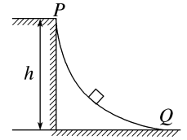

B．克服阻力做的功为440 J

C．经过*Q*点时向心加速度大小为6 m/s2

D．经过*Q*点时对轨道的压力大小为180 N

考点三　动能定理与图像结合的问题

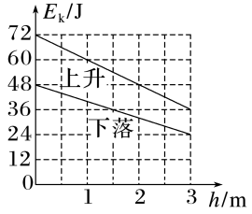

例5　从地面竖直向上抛出一物体，物体在运动过程中除受到重力外，还受到一大小不变、方向始终与运动方向相反的外力作用。距地面高度*h*在3 m以内时，物体上升、下落过程中动能*E*k随*h*的变化图像如图所示。重力加速度取10 m/s2。该物体的质量为(　　)



A．2 kg B．1.5 kg C．1 kg D．0.5 kg

例6　如图所示，一小物块由静止开始沿斜面向下滑动，最后停在水平地面上。斜面和地面平滑连接，且物块与斜面、物块与地面间的动摩擦因数均为常数。该过程中，物块的动能*E*k与水平位移*x*关系的图像是(　　)

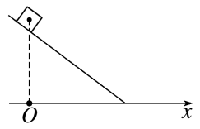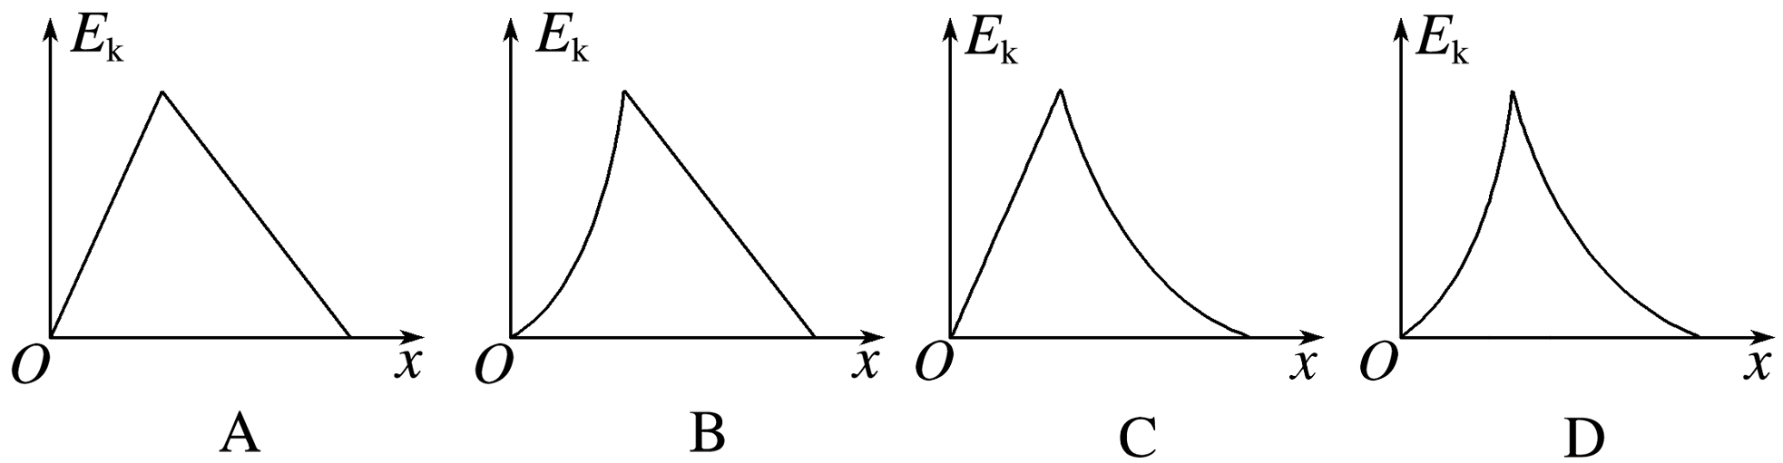

**【随堂导练】**

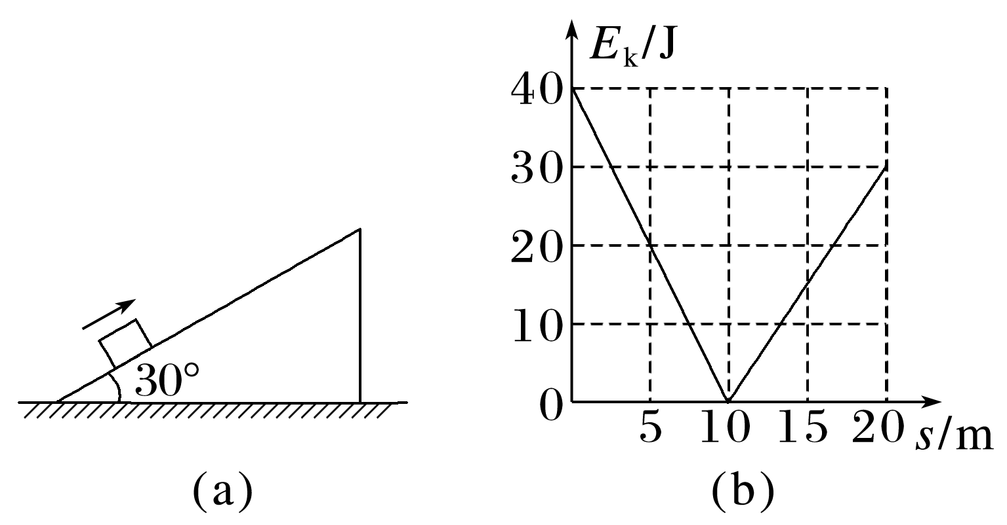1．如图(a)所示，一物块以一定初速度沿倾角为30°的固定斜面上滑，运动过程中摩擦力大小*f*恒定，物块动能*E*k与运动路程*s*的关系如图(b)所示。重力加速度大小取

10 m/s2，物块质量*m*和所受摩擦力大小*f*分别为(　　)

A．*m*＝0.7 kg，*f*＝0.5 N

B．*m*＝0.7 kg，*f*＝1.0 N

C．*m*＝0.8 kg，*f*＝0.5 N

D．*m*＝0.8 kg，*f*＝1.0 N

2．物流公司用滑轨装运货物，如图所示。长5 m、倾角为37°的倾斜滑轨与长5.5 m的水平滑轨平滑连接，有一质量为1 kg的货物从倾斜滑轨顶端由静止开始下滑。已知货物与两段滑轨间的动摩擦因数均为，sin 37°＝0.6，空气阻力不计，重力加速度*g*取10 m/s2。求：

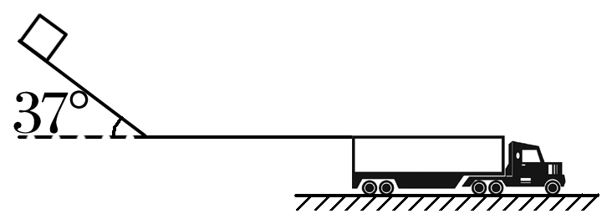(1)货物滑到倾斜滑轨末端的速度大小；

(2)货物从开始下滑经过4 s，克服摩擦力所做的功为多少。

**【导思总结】**

1. 能利用动能定理求变力做的功．

2．掌握解决动能定理与图像结合的问题的方法．

**【导学感悟】**本节课你学到了什么？

**_________________________________________________________________________________________**

**_________________________________________________________________________________________**

**【导练巩固】见附页**